«Чтобы сделать ребенка умным и рассудительным, сделайте его крепким и здоровым. Пусть он работает, действует, бегает – пусть он находится в постоянном движении.»
(Ж.-Ж. Руссо)
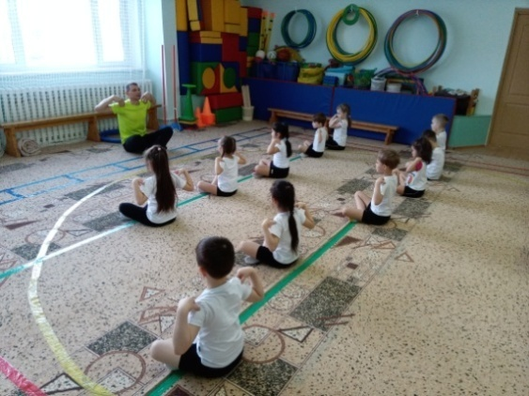
Наблюдая за детьми, мы часто удивляемся их бурной, фонтанирующей энергии, которая постоянно ищет выход, как в двигательной активности, так и в познавательной, исследовательской деятельности. Воспользоваться этой энергией и направить её в русло, формирующее у детей нужные знания, навыки и умения, важнейшая задача, как педагогов, так и в немалой степени родителей. Учитывая, что особенно в дошкольном возрасте дети ещё не способны сосредоточить своё внимание на сухих, информативных поучениях и нотациях, зато прекрасно способны представить себя в роли участника различных ситуаций, сценарий сюжета которых может давать взрослый, а в последствии и сами дети, контактируя между собой. Именно в игре дети легко запоминают и определённые правила поведения, и нравственные принципы, и технические особенности выполнения физических упражнений. Игры и игровые упражнения очень важны для ребенка с первых лет жизни. Они нужны для его развития, восприятия внешнего мира. Правильные игры помогают научить малыша думать, рассуждать, различать действия, звуки, цвета, в дальнейшем принимать самостоятельные решения. Игровые упражнения для детей необходимы на каждом этапе развития. По роду своей деятельности, на занятии физической культуры, я учитываю необходимость использования игровых приёмов на всём его протяжении. При построении занятий следует учитывать принципы дидактического подбора игр, возрастные особенности, состояние здоровья, уровень двигательной активности и развития движений детей. Не вдаваясь в сложности организации педагогического процесса, мне хотелось бы привлечь родителей к использованию игры в бытовых условиях, как к средству, положительно влияющему на здоровье, психоэмоциональное состояние, интеллектуальное и нравственное развитие ребёнка. Любые игровые взаимоотношения помогают установить контакт, сближают, открывают родителям доступ к самым глубинным тайнам детской души.
Игровой дух может пронизывать всю жизнь семьи, объединить родителей и детей. Это позволяет родителям не превращать любое дело в суровую необходимость, а придавать своим педагогическим целям увлекательный характер и тогда позиция родителя становится кровным делом детей, а воспитание – творчеством.
Вот несколько советов по применению игры и игровых упражнений.
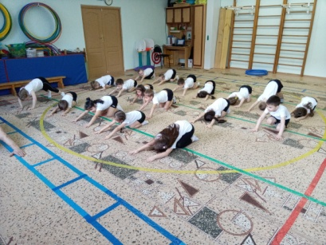
Дети 3–4 лет имеют небольшой двигательный опыт. Их активность характеризуется стремлением к самостоятельности действий с различными предметами, например, игрушкой, обручем, мячом, резиновым кольцом, кубиком и т. д. Сюжетные подвижные игры, в младшем дошкольном возрасте особенно популярны, т. к. строятся на основе имитационных движений. Эти движения подбираются исходя из опыта ребенка, его представлений и знаний об окружающем мире: явлениях природы, образе жизни и повадках знакомых ему животных и птиц, транспортных средствах и т. д. Вот несколько примеров:
«Великан».
Задачи. Способствовать развитию мышц спины. Вызывать удовольствие от общения со взрослым.
Содержание игры. Взрослый берет какой-либо предмет, например, мишку, мячик и т. п. Держа его на расстоянии чуть выше вытянутой руки ребенка, предлагает малышу достать мишку: «Покажи, какой ты большой!» Ребенок поднимается на носочки и дотягивается до предмета «Вот какой большой!».
«Попади в корзинку».
Задачи. Учить бросать в цель, выдерживать направление броска. Вызывать удовольствие от выполненного движения.
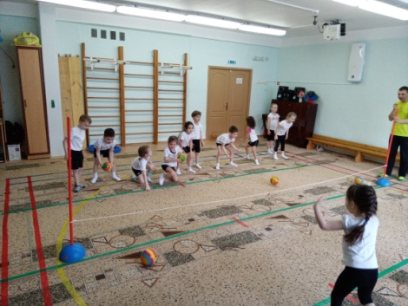
Содержание игры. Взрослый держит корзину на расстоянии 1-1,5 м в зависимости от возраста и возможностей ребенка. и предлагает бросить мяч в корзину, затем добежать до мяча, взять и опять бросить.
Используя различные образы животных, героев известных ребёнку сказок или объектов окружающего мира, можно создавать сюжеты игровых упражнений, увлекательных для ребёнка и развивающих его физические качества, речь (при имитации различных звуков и произнесении установленных слов и фраз), интеллектуальные качества (усложняя задания, дополнительными условиями), поведенческие реакции (подводя игру к жизненным ситуациям). Двигательная активность детей от 4 до 5 лет во многом обусловлена достаточным запасом умений и навыков, хорошей пространственной ориентировкой, стремлением действовать небольшими группами. В этом возрасте интересно выполнять более сложные движения, требующие скорости, ловкости и точности действий, возникает потребность в двигательных импровизациях под музыку. Растущее воображение ребенка стимулирует дополнительную двигательную активность, что хорошо проявляется в подвижных играх, которые формируют ответственность за выполнение правил и достижение определенного результата. Необходимость выполнения правил игры, преодоления препятствий способствуют воспитанию волевых качеств: выдержка, смелость, решительность и др. Изменение условий заставляет детей искать все новые и новые пути решения возникающих задач. Это способствует развитию самостоятельности, активности, инициативы, творчества, сообразительности и др. В качестве подвижных игр кроме сюжетно ролевых, можно применять тематические игры, игры забавы («жмурки с колокольчиком», «кто быстрей оденется», «поймай шарик» и т. п.), игры с соревновательным уклоном.
Примеры игровых упражнений:
Птичка. Ребенок в положении сидя ноги скрещены, сгибает руки в локтях, касаясь пальцами плеч (крылышки) и двигаетлоктями, попеременно, вперёд и назад. Взрослый помогает ребенку выпрямить спину, поглаживая его по лопаткам и притягивая локти назад.
Кошечка. Стоя на четвереньках, ребенок откидывает голову вперед и выгибает спину. Взрослый следит затем, чтобы руки были постоянно напряжены. Упражнение способствует подвижности позвоночника.
Собирание предметов. Учите ребенка захватывать пальцами ног камешки, палочку, шар и подбрасывать их (сначала одной, затем другой ногой). Упражнение укрепляет свод стопы
У детей старшего дошкольного возраста (5-7лет) заметно расширяются двигательные возможности, что связано с естественным биологическим ростом организма. Увеличение подвижности, силы и уравновешенности процессов возбуждения и торможения центральной нервной системы, а также функциональная зрелость мышечной системы обеспечивают значительное повышение уровня развития быстроты двигательных действий. В связи с этим необходимо целенаправленно развивать двигательные качества, позволяющие достичь определенной тренированности детского организма и повышающие физическую и умственную работоспособность. В этом возрасте у детей появляется большое желание продемонстрировать свои возможности, в коллективных играх с определёнными правилами, с элементами соревнования, эстафетах. Важно, чтобы дети сами следили за выполнением правил, придумывали дополнения и усложнения к играм, развивая воображение, находчивость, выдержку.
Существует множество способов, обеспечивающих физическое развитие детей в домашних условиях: совместные подвижные игры и физические упражнения, закаливание, зарядка, семейный туризм и др. Но наиболее оптимальных результатов в физическом развитии ребенка можно добиться, сочетая совместные подвижные игры с занятиями на домашнем физкультурно-оздоровительном комплексе, включающем в себя разнообразные спортивные снаряды и тренажеры. Минимальный комплект может включать гимнастическую лестницу и подвесной турник. При этом ребенок получает уникальную возможность самотренировки и самообучения вне зависимости от погодных условий, наличия свободного времени у родителей. Важно, расположить комплекс с соблюдением мер безопасности. Чтобы в поле деятельности детей не попадали предметы, которые могут разбиться или помешать движениям, положить на пол матрасик (его можно заменить толстым ковром). Помещение должно быть проветриваемым. Страхуйте ребенка при первых самостоятельных попытках освоить комплекс. Поддерживайте желание ребенка заниматься физкультурой, показывайте новые упражнения, хвалите за правильное их выполнение в то же время пресекая опрометчивость и браваду ребенка, особенно при выполнении упражнений на высоте. Постепенно совместные занятия физической культурой станут счастливыми событиями дня, и ребенок будет ждать их с нетерпением и радостью.
Закончить своё обращение мне хочется словами Гиппократа: «Гимнастика, физические упражнения, ходьба должны прочно войти в повседневный быт каждого, кто хочет сохранить работоспособность, здоровье, полноценную и радостную жизнь».
С гимнастикой дружи,
всегда веселым будь,
и проживешь сто лет,
а может быть, и боле.
Микстуры, порошки —
к здоровью ложный путь.
Природою лечись —
в саду и в чистом поле.
(Авиценна)
Горшков Александр Викторович
инструктор по физической культур

